# 微信小程序

平台开发：在别人的平台基础之上进行开发；

百度小程序

淘宝小程序

看官方文档：最直接最有效；

## 小程序是什么？

APP：下载—》安装

浏览器打开一个网站：

触手可及：想用就用，不用安装

微信 --- 浏览器

小程序 --- 网站

用户体验非常接近原生的APP；依赖于微信；

2017.01出世；张小龙；

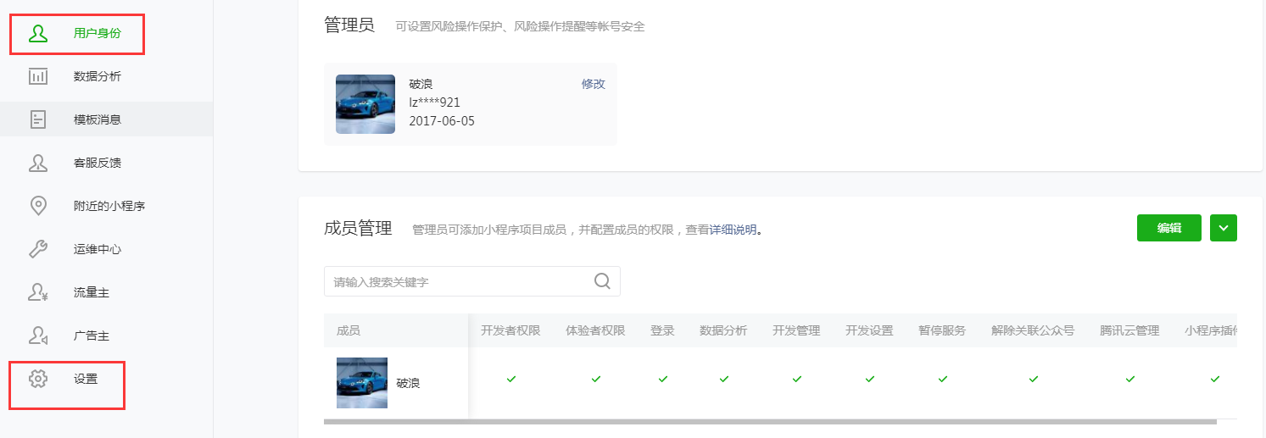

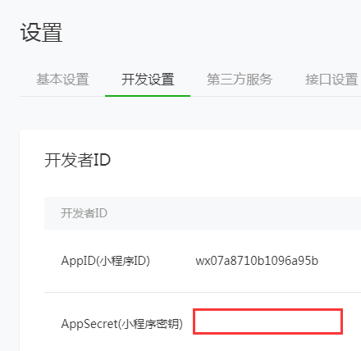

大胆猜测 小心求证

Html—》wxml

Css—》wxss

Js

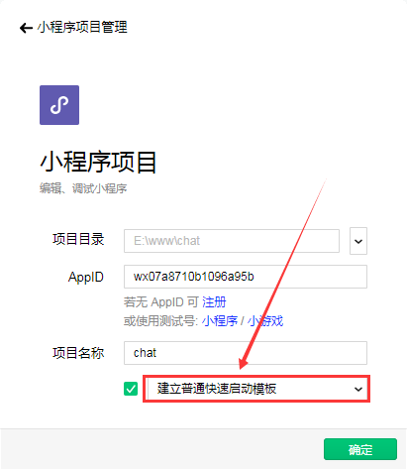

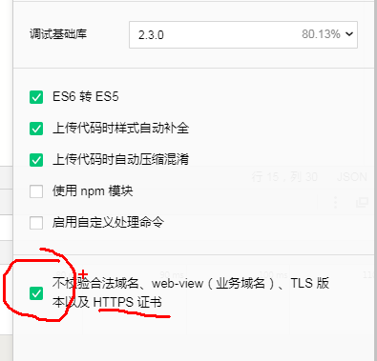

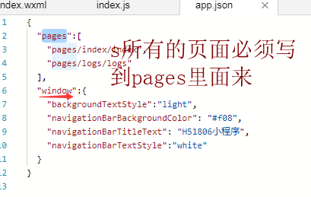

rpx是小程序提供的单位：

所有的设备宽度都是750rpx；

750 - 100

250 - 33

150 - 20

75 - 10

Js里面的数据显示到wxml上面的过程称为 数据绑定； {{}s}

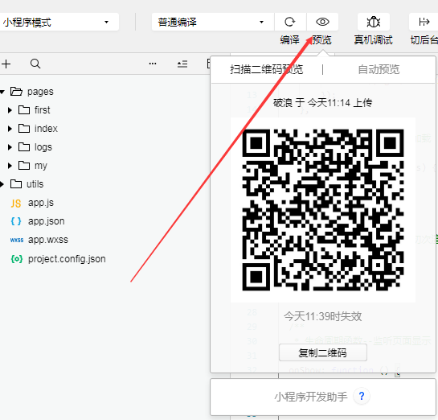

这里可以手机扫码查看；

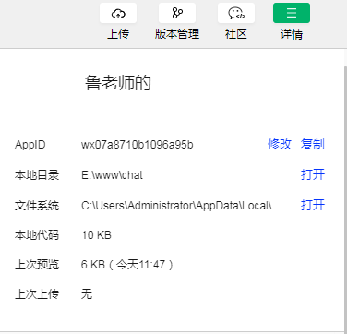

这里看项目的配置信息；

### 小程序的启动

微信客户端在打开小程序之前，会把整个小程序的代码包下载到本地。

图片：更多的时候，我们的图片应该放在 服务器 上；

### 响应的数据绑定

框架的核心是一个响应的数据绑定系统。

Js负责数据以及状态的管理，不去操作节点；

当我们修改数据的时候，必须使用setData

常见一个页面的时候：

**为了方便开发者减少配置项，描述页面的四个文件必须具有相同的路径与文件名。**

**注意：小程序框架的逻辑层并非运行在浏览器中，因此 JavaScript 在 web 中一些能力都无法使用，如 window，document 等。**

获取app实例对象

let app = getApp(); //小程序提供的获取App对象接口

通过全局函数 [getApp()](https://developers.weixin.qq.com/miniprogram/dev/framework/app-service/app.html#getappobject) 可以获取全局的应用实例